智能传感器技术 课程
论文（报告、案例分析）

院 系 计算机与人工智能学院
专 业 计算机科学与技术
班 级 传感器
学生姓名 章宁
学 号 25311081200044
任课教师 黄红亮

年 月 日

面向城市峡谷自动驾驶的 IMU/GNSS 组合导航定位技术文献调研与分析
- 引言
在自动驾驶与高级驾驶辅助系统（ADAS）中，高可靠定位是感知、决策与控制链路的基础能力之一。城市峡谷场景（高楼遮挡、树荫与高架交错）会导致卫星可见度下降、多路径与非视距（NLOS）传播显著增强，使仅依赖 GNSS 的定位解算出现“可用性下降、漂移突变与失锁中断”等问题；而仅依赖 IMU 的惯性导航在短时内连续性好，但误差随时间快速发散，难以长期维持绝对定位精度。
因此，IMU/GNSS 组合导航通过“IMU 提供短时高频运动约束 + GNSS 提供绝对位置/速度基准”的互补机制，在车载定位、无人机导航、测量测绘与移动机器人等任务中得到广泛应用。面向城市峡谷自动驾驶，组合系统不仅要追求厘米级或分米级精度，还要兼顾复杂遮挡下的连续性、鲁棒性与完整性（integrity）评估能力。
本文围绕 IMU/GNSS 组合导航定位技术开展文献调研与分析：首先概述 IMU 与 GNSS 的测量机理和主要误差特性；随后以“融合耦合层级”为主线，将典型方案归纳为松耦合与紧/深耦合两类，并分别选取 EKF 紧耦合 RTK/INS 与因子图紧耦合 PPP/INS 作为代表方案进行流程与性能讨论；最后总结当前挑战与发展趋势。
关键词：自动驾驶 / ADAS；IMU/GNSS 组合导航；城市峡谷；紧耦合 / 松耦合；扩展卡尔曼滤波 (EKF)；因子图优化；
- 传感器基本原理
- IMU 测量机理与误差特性
IMU（Inertial Measurement Unit）通常由三轴加速度计与三轴陀螺仪构成，分别输出载体坐标系下的比力（specific force）与角速度。通过捷联惯导机械化（strapdown mechanization），可在已知初始姿态与位置的条件下，基于角速度积分更新姿态矩阵/四元数，再将比力旋转到导航坐标系并扣除重力项以更新速度与位置。
惯导的优势是高频、低延迟、对外界环境依赖小；其关键限制来自传感器误差的积分放大效应。常见误差包括：零偏（bias）与零偏不稳定性、尺度因子误差、轴间不正交、随机噪声（角随机游走/速度随机游走）以及温漂等。工程上常用一阶高斯-马尔可夫过程或随机常值过程对零偏漂移进行建模，并在融合估计器中作为状态量进行在线估计与反馈校正。
对于低成本 MEMS IMU，角速度与比力的随机噪声更高、零偏稳定性更差，导致纯惯导定位误差在几十秒到数分钟内即可增长到不可接受水平。因此，IMU 在组合导航中更多承担“短时运动约束与连续性保障”的角色。
姿态更新与速度更新的典型形式可写为：
$$\dot{R}=R⋅Ω\left(\tilde{ω}-b_{g}-n_{g}\right)$$
$$\dot{v}=R⋅\left(\tilde{f}-b_{a}-n_{a}\right)+g$$
其中 $\tilde{ω}$、$\tilde{f}$ 为陀螺与加速度计量测，$b_{g}$、$b_{a}$ 为零偏项，$n_{g}$、$n_{a}$ 为噪声项，$g$ 为重力加速度向量。
- GNSS 观测模型与误差来源
GNSS（Global Navigation Satellite System）接收机通过测量卫星信号传播时间与相位变化获取伪距、载波相位与多普勒等观测量，并结合卫星星历与钟差模型求解接收机位置、速度与时间（PVT）。在高精度应用中，载波相位可提供毫米级的相位观测分辨率，但需要解决整周模糊度固定（ambiguity resolution）与周跳检测等问题；差分 RTK、网络 RTK 或 PPP/PPP-RTK 等技术通过引入校正信息（OSR/SSR）进一步提升绝对定位精度与收敛速度。
GNSS 观测误差主要包括：卫星钟差与轨道误差、电离层与对流层延迟、接收机钟差、多路径与 NLOS 偏差、测量噪声以及天线相位中心变化等。城市峡谷中，多路径与 NLOS 往往成为主导误差，且呈现“偏置型、非高斯、与环境强相关”的特征，使传统高斯假设下的最小二乘或 EKF 更新容易被污染。
为提升城市环境鲁棒性，研究与工程实践中常结合信噪比（C/N0）、高度角、卫星几何、伪距残差统计、三维城市模型或视觉/激光地图等信息进行观测质量控制，并在融合阶段采用鲁棒估计（如 Huber、Cauchy、switchable constraints）抑制异常观测的影响。
常用的伪距观测模型可表示为：
$$ρ=r+c\left(δt_{r}-δt_{s}\right)+I+T+M+ε_{ρ}$$
其中 r 为几何距离，$δt_{r}$、$δt_{s}$ 分别为接收机与卫星钟差，I/T 为电离层与对流层延迟，M 为多路径/NLOS 误差项，$ε_{ρ}$ 为测量噪声。
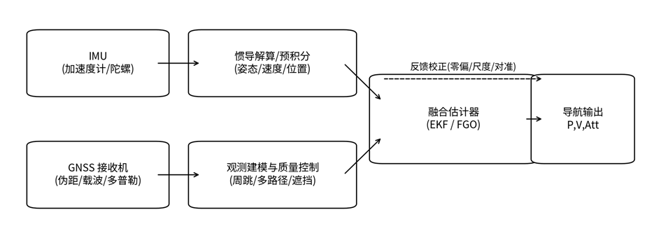
- 系统方案与性能分析
图1 IMU/GNSS 组合导航系统通用框架（示意）
- 方案分类：松耦合与紧/深耦合
按融合耦合层级划分，IMU/GNSS 组合导航可归纳为两类典型方案：
（1）松耦合（Loosely Coupled, LC）：先由 GNSS 模块独立完成 PVT/RTK/PPP 解算，输出位置/速度/时间作为观测量，再与惯导状态通过滤波器进行融合。该类方案实现简单、对接收机改动小、工程普及度高；但当可见卫星数量不足或解算质量下降时，GNSS 输出往往中断，导致融合更新失效。
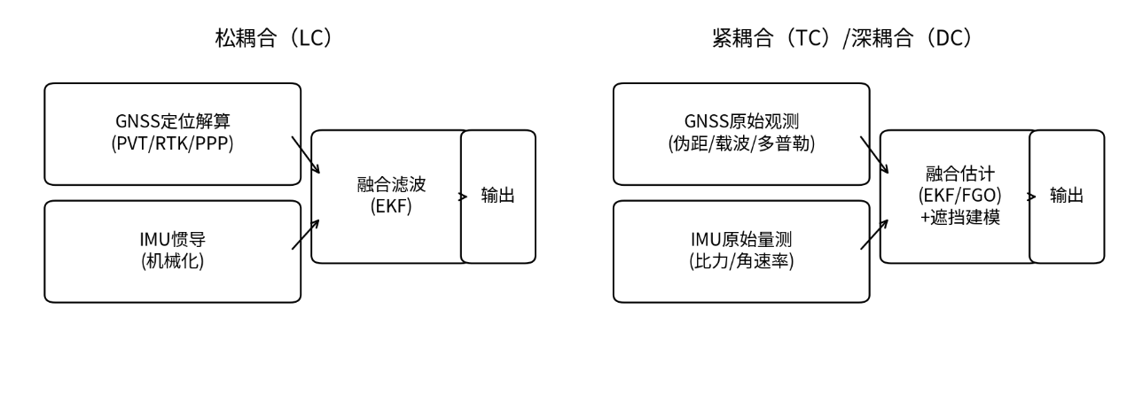
（2）紧耦合/深耦合（Tightly Coupled / Deeply Coupled, TC/DC）：直接利用 GNSS 原始观测（伪距/载波/多普勒，深耦合甚至进入跟踪环与相关器层）与 IMU 量测共同估计导航状态。其优势是可在卫星数量较少或部分信号质量差时仍维持可观测性，并可更细粒度地建模多路径/NLOS 与周跳；代价是算法与系统复杂度更高，通常需要获取原始观测与更精细的接收机信息。
图2 松耦合与紧/深耦合方案差异（示意）
- 代表性方案一：基于 EKF 的紧耦合 RTK/INS
（1）传感器构成与系统结构：车载场景中常见配置为“中低成本 MEMS IMU + 多频多星座 GNSS 接收机 + 轮速/里程计（可选）”。紧耦合 RTK/INS 一般采用误差状态扩展卡尔曼滤波（ES-EKF）框架：惯导机械化在高频（100–1000 Hz）输出导航解；滤波器维护姿态误差、速度误差、位置误差、陀螺/加速度计零偏及可能的尺度因子等误差状态；GNSS 侧提供伪距/载波相位双差或非差观测，并在滤波更新中引入模糊度状态或通过外部固定结果进行约束。
（2）关键处理流程：① 时间同步与外参标定（IMU 与天线相位中心杠杆臂）；② 机械化与误差状态传播（基于 IMU 噪声与零偏模型构建系统噪声矩阵）；③ GNSS 观测预处理（周跳检测、粗差剔除、多路径抑制、卫星选择与权重设计）；④ 滤波更新与模糊度固定（常用 LAMBDA 等整数最小二乘方法），并将估计的误差状态反馈校正到惯导解算链路。
（3）性能特点：在开阔环境或卫星几何良好时，该方案可实现厘米级平面定位精度与稳定航向估计；在城市峡谷中，紧耦合相较松耦合能显著提升“弱可用”阶段的持续性，但仍对 NLOS 偏差与载波失锁敏感。若缺乏针对 NLOS 的建模与鲁棒处理，滤波器可能出现“被错误观测拉偏”的现象，甚至导致模糊度错误固定而产生较大跳变。
- 代表性方案二：基于因子图的鲁棒紧耦合 PPP/INS
近年来，因子图优化（Factor Graph Optimization, FGO）在组合导航中受到关注，其核心思想是将状态变量（如位姿、速度、IMU 零偏、钟差等）与传感器观测约束表示为图中的节点与因子，通过非线性最小二乘在滑动窗口内进行迭代求解。与 EKF 的单步线性化更新不同，FGO 可在窗口内反复重线性化并同时利用多时刻信息，便于引入非高斯鲁棒核函数与复杂先验约束。
在 PPP/INS 场景中，GNSS 端采用非差载波相位与伪距观测，结合精密星历/钟差与对流层模型进行精密单点定位；当引入 PPP-RTK/SSR 校正时，可在区域范围内显著缩短收敛时间。IMU 端可使用预积分因子在两个时刻状态之间建立运动约束，从而在 GNSS 遮挡或周跳频发时维持可解性。
为应对城市峡谷的 NLOS 与多路径偏差，FGO 框架常配合：① 基于 C/N0 与高度角的自适应权重；② 鲁棒核函数抑制异常残差；③ 可切换约束（switchable constraints）或二元变量建模观测“可信/不可信”状态；④ 与三维地图或车道级约束融合。总体而言，该类方法在复杂环境下的鲁棒性和可扩展性较好，但对算力与实现工程化提出更高要求。
- 方案对比与适用性讨论
表1 给出了松耦合与紧/深耦合方案在关键维度上的对比总结。

方案类别 | 融合观测 | 典型实现 | 主要优势 | 主要局限
松耦合（LC） | GNSS 解算输出（PVT/RTK/PPP） | GNSS 解算 + ES-EKF | 实现简单；对接收机要求低；工程成熟 | 卫星不足/解算中断时无法更新；难细化建模 NLOS/周跳
紧耦合（TC） | 伪距/载波/多普勒等原始观测 | ES-EKF 紧耦合 RTK/INS | 弱可用场景可维持可观测性；可统一权重与质量控制 | 实现复杂；需要原始观测与更精细同步/标定；对异常观测仍敏感
深耦合（DC） | 观测甚至进入跟踪环/相关器层 | INS 辅助跟踪环/联合估计 | 极弱信号条件下提升跟踪与抗失锁能力 | 接收机与算法耦合最深，工程门槛高；可移植性较差
优化式（FGO）紧耦合 | 原始观测 + IMU 预积分因子 | 滑窗非线性优化（鲁棒核） | 便于引入非高斯鲁棒项与多源先验；整体一致性好 | 算力与实现复杂度较高；实时性与稳定性需工程调优

从工程适配角度看，若系统目标是“成本敏感 + 现有接收机接口受限”，松耦合依然具备较高性价比；若目标强调城市峡谷可用性与连续性，紧耦合及其鲁棒化处理通常更具优势；当面临超弱信号或高动态工况（如隧道口快速进出、遮挡频繁切换），深耦合与 INS 辅助跟踪可进一步提升跟踪稳定性，但需要更深层的接收机协同设计。
此外，滤波式（EKF）与优化式（FGO）并非互斥：在资源受限的车规平台上，常采用 EKF 实时输出，再以优化式后端进行一致性提升或离线回放；在具备较强算力的平台上，可直接采用滑窗 FGO 实时求解，并通过边缘化策略控制窗口大小与计算复杂度。
- 问题与发展趋势
（1）城市环境非视距与多路径的偏置建模：NLOS 误差往往呈现“系统性偏置 + 环境相关”，仅靠残差门限剔除容易造成可用卫星不足或误判。未来需要结合三维城市场景（3D Building Model）、多传感器语义感知或学习型判别器，对观测可信度进行更精细的概率建模，并与鲁棒优化统一。
（2）完整性监测与安全威胁：自动驾驶对定位不仅要求“精度”，还要求“可信度量化”。在电磁干扰、欺骗（spoofing）与压制（jamming）风险上升的背景下，面向车规应用的故障检测与隔离（FDI）、保护水平（protection level）与多源一致性校验将成为关键能力。
（3）低成本 IMU 的误差补偿与在线标定：MEMS 传感器存在温漂、装配应力与老化效应，外参（IMU-天线杠杆臂/安装角）在车辆长期使用中也可能发生变化。研究趋势包括将温度、标定参数与漂移过程纳入状态联合估计，以及利用车辆运动学约束（如非完整约束、轮速、转向角）提升可观测性。
（4）多星座多频与 PPP-RTK：随着多星座（GPS/GLONASS/Galileo/BDS）与多频观测普及，紧耦合融合可获得更好的几何与冗余度。PPP-RTK/SSR 校正服务的发展，有望在广域范围提供接近 RTK 的精度与更高可用性，为车载规模化部署提供路径。
（5）跨模态融合与先验约束：在隧道、地下停车场等 GNSS 极弱区域，IMU/GNSS 往往需要与视觉、激光雷达、UWB、5G/6G 或高精地图进行多源融合。未来系统设计将更强调“场景自适应”的传感器管理与融合层级切换（如 GNSS 可用时以 GNSS 约束为主，失效时自动退化为 VIO/里程计/地图约束）。
（6）算法工程化：面向量产需要在实时性、鲁棒性、可维护性之间平衡。如何在车规算力与功耗约束下实现鲁棒优化、并建立可复现的评测基准（遮挡、多路径、周跳、欺骗）与软件验证流程，是学术成果走向工程落地的关键。
- 总结
IMU/GNSS 组合导航利用两类传感器在“连续性”和“绝对基准”上的互补性，为城市峡谷自动驾驶提供了主流的高可靠定位方案。本文从测量机理与误差特性出发，以耦合层级为主线归纳了松耦合与紧/深耦合两类典型方案，并对 EKF 紧耦合 RTK/INS 与因子图紧耦合 PPP/INS 的系统流程、优势与局限进行了对比。
总体来看，紧耦合与鲁棒优化在复杂遮挡环境下具备更好的可用性与可扩展性，但对原始观测获取、同步标定与算力提出更高要求。面向未来，围绕 NLOS/多路径偏置建模、完整性监测与抗欺骗、低成本传感器在线标定、PPP-RTK 服务化以及跨模态融合等方向的协同推进，将是提升车载定位“精度-连续性-可信度”综合指标的主要路径
参考文献
[1] Groves P D. Principles of GNSS, Inertial, and Multisensor Integrated Navigation Systems[M]. 2nd ed. Boston: Artech House, 2013.
[2] Titterton D H, Weston J L. Strapdown Inertial Navigation Technology[M]. 2nd ed. London: The Institution of Engineering and Technology, 2004.
[3] Kaplan E D, Hegarty C J. Understanding GPS/GNSS: Principles and Applications[M]. 3rd ed. Norwood, MA: Artech House, 2017.
[4] Misra P, Enge P. Global Positioning System: Signals, Measurements, and Performance[M]. 2nd ed. Lincoln, MA: Ganga-Jamuna Press, 2006.
[5] Teunissen P J G, Montenbruck O. Springer Handbook of Global Navigation Satellite Systems[M]. Cham: Springer, 2017.
[6] Grewal M S, Weill L R, Andrews A P. Global Positioning Systems, Inertial Navigation, and Integration[M]. 2nd ed. Hoboken: Wiley, 2007.
[7] Wen W, Pfeifer T, Bai X, et al. Factor graph optimization for GNSS/INS integration: A comparison with the extended Kalman filter[J]. NAVIGATION, 2021, 68(2): 315-331.
[8] Wang D, Dong Y, Li Q, et al. Using Allan variance to improve stochastic modeling for accurate GNSS/INS integrated navigation[J]. GPS Solutions, 2018, 22: 53.
[9] Hsu L T. Analysis and modeling GPS NLOS effect in highly urbanized area[J]. GPS Solutions, 2018, 22(1): 7.
[10] Chiang K W, Duong T T, Liao J K. The performance analysis of a tightly coupled GPS/INS integrated system with a low-cost MEMS IMU[J]. GPS Solutions, 2014, 18(2): 217-230.
[11] Zhang B, Chen Y, Yuan Y. PPP-RTK based on undifferenced and uncombined observations: theoretical and practical aspects[J]. Journal of Geodesy, 2019, 93: 1011-1024.
[12] Li X, Ge M, Dai X, et al. Accuracy and reliability of multi-GNSS real-time precise positioning: GPS, GLONASS, BeiDou, and Galileo[J]. Journal of Geodesy, 2015, 89: 607-635.
[13] Wen W, Bai X, Kan Y C, et al. Tightly coupled GNSS/INS integration via factor graph and aided by fish-eye camera[J]. IEEE Transactions on Vehicular Technology, 2019, 68(11): 10651-10662.
[14] Li T, Zhang H, Han B, et al. Relative accuracy of GNSS/INS integration based on factor graph optimization[J]. IEEE Sensors Journal, 2024. doi:10.1109/JSEN.2024.3451665.
[15] Ning B, Zhao F, Luo H, et al. Robust GNSS/INS tightly coupled positioning using factor graph optimization with P-spline and dynamic prediction[J]. Remote Sensing, 2025, 17(10): 1792.

